RNN模块构建的seq2seq算法有如下缺陷：
- 不论输入和输出的语句长度是什么，中间的上下文向量长度都是固定的，一旦长度过长，仅仅靠一个固定长度的上下文向量明显不合理
- 仅仅利用上下文向量解码，会有信息瓶颈，长度过长时候信息可能会丢失
通俗理解是编码器与解码器的连接点仅仅是编码单元输出的隐含向量，其包含的信息有限，对于一些复杂任务可能信息不够，如要翻译的句子较长时，一个上下文向量可能存不下那么多信息，就会造成翻译精度的下降

将Query(通常是向量)和4个Key(和Q长度相同的向量)分别计算相似性，然后经过softmax得到q和4个key相似性的概率权重分布，然后对应权重乘以Value(和Q长度相同的向量)，最后相加即可得到包含注意力的attention值输出
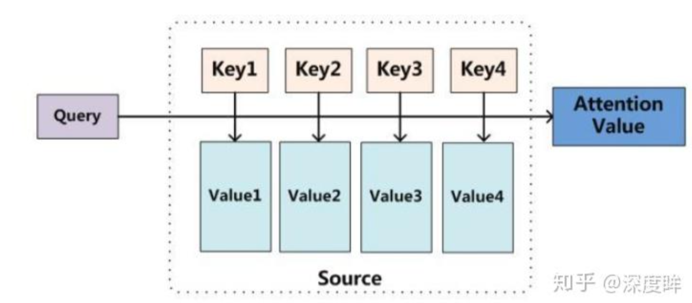
引入attention有以下几个好处：
- 注意力显著提高了机器翻译性能
- 注意力允许解码器以不同程度的权重利用到编码器的所有信息，可以绕过瓶颈
- 通过检查注意力分布，可以看到解码器在关注什么，可解释性强

QKV的含义和注意力机制的三个计算步骤:
1）Q和所有K计算相似性；
2）对相似性采用softmax转化为概率分布；
3）将概率分布和V进行一一对应相乘，最后相加得到新的和Q一样长的向量输出
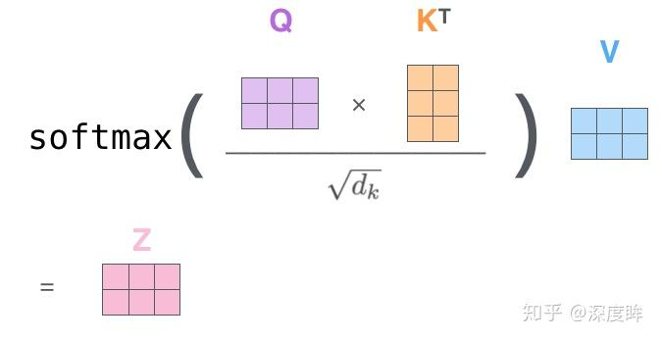

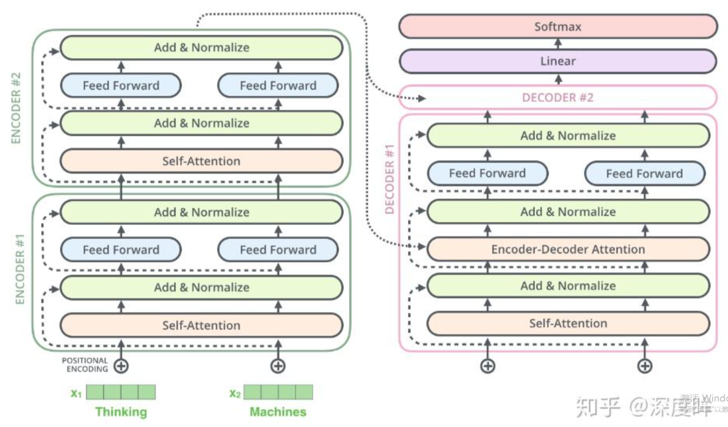
分类vision transformer
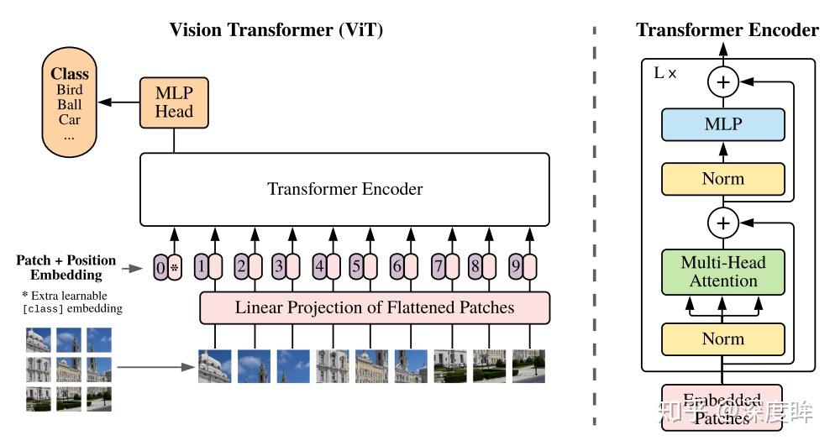
- 首先将输入图片切分成16 × 16 × 3 大小的Patch，然后将Patch经过Embedding层进行编码，进行编码后每一个Patch就得到一个长度为768 × 1 的向量，这个向量称为Token（可以理解为就是一路输入），在代码实现中中，是使用一个卷积核大小为16 × 16 ，步距为16，卷积核个数为768的卷积层实现的，对于一个244 × 244 × 3 的输入图像，通过卷积后就得到14 × 14 × 768特征层，然后我们将特征层的H和W方向进行展平就获得一个196 × 768的二维向量，也即196 个Token。
2）在以上基础上，再加上一个Class Token，因为以上196个Token输入Transformer，必然会有196个Token输出，我们选取哪一个作为最后的输出都不合适，因此作者Append的一路单独用于输出分类结果的Tocken，因此以上Transforer的输入就变成一个197 × 768 的二维向量。紧接着，会进行Positional Embedding操作
3） 将以上加入了Positional Embedding的197 × 76的二维向量输入L个堆叠的的Transformer Encoder，最后从Class Token获得输出并输入MLP Head并最终得到分类的结果

三种网络结构：
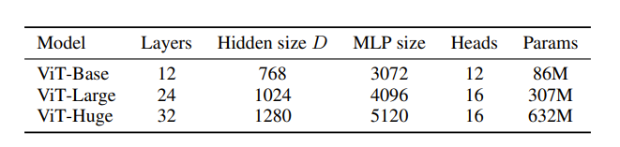
其中Layer为Transform Encoder重复堆叠的个数，Hidden Size为通过Embedding层后每个Token的维度，MLP Size是Transformer Encoder中MLP Block第一个全连接的节点个数，Heads代表Mutli-Head Attention的Head数。

Multi-Head的优势在哪儿呢？如下图所示，绿色的部分是一个head的query和key，而红色部分则是另一个head的query和key，我们可以看出来，红色head更关注全局信息，绿色head更关注局部信息，multi-Head的存在其实就是网络更加充分地利用了输入的信息

为什么Transformer的效果比传统的CNN效果要好，使用CNN的时候一个卷积核只能获得其感受野内的信息，而感受野的范围和大小是人为决定的，但是在Transformer中，是通过Self-Attention中去全局中搜索相关的信息，就像是感受野是的范围和大小是通过学习获得的，因此CNN可以看作是一种简化版的Transformer。

Swin Transformer
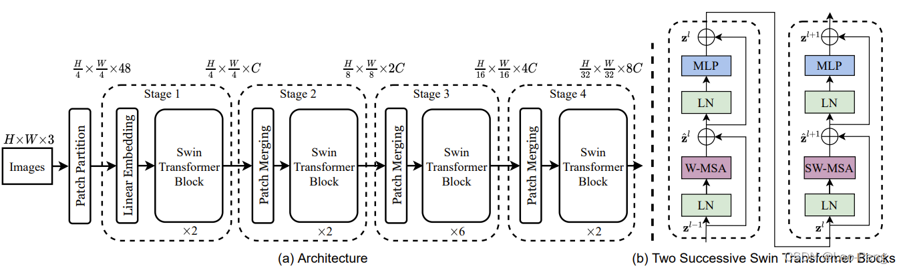
目前将 Transformer 从自然语言处理领域应用到计算机视觉领域主要有两大挑战：
- 视觉实体的方差较大，例如同一个物体，拍摄角度不同，转化为二进制后的图片就会具有很大的差异。同时在不同场景下视觉 Transformer 性能未必很好。
- 图像分辨率高，像素点多，如果采用ViT模型，自注意力的计算量会与像素的平方成正比。
基于滑动窗口机制，具有层级设计（下采样层） 的 Swin Transformer：
- 其中滑窗操作包括不重叠的 local window，和重叠的 cross-window。将注意力计算限制在一个窗口（window size固定）中，一方面能引入 CNN 卷积操作的局部性，另一方面能大幅度节省计算量，它只和窗口数量成线性关系。

- 通过下采样的层级设计，能够逐渐增大感受野，从而使得注意力机制也能够注意到全局的特征。
Patch Embedding
将图片切成一个个 patch，然后嵌入向量
Patch Merging
在每个 Stage 开始前做降采样，用于缩小分辨率，调整通道数进而形成层次化的设计，同时也能节省一定运算量
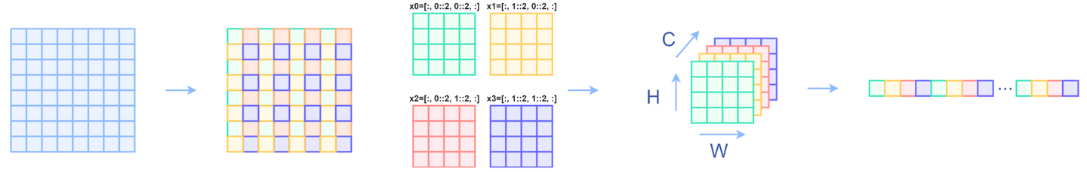

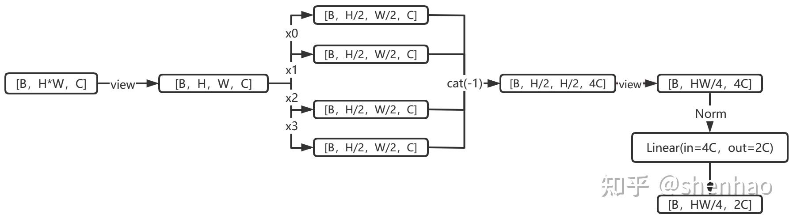

Window Partition/Reverse
window partition函数是用于对张量划分窗口，指定窗口大小。window reverse函数则是对应的逆过程
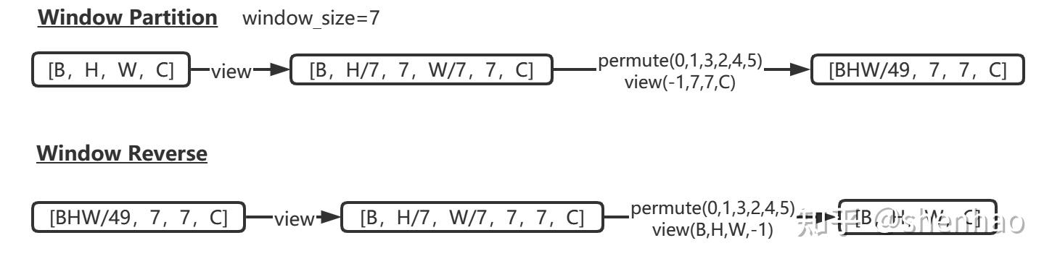
Window Attention
传统的 Transformer 都是基于全局来计算注意力的，因此计算复杂度十分高。而 Swin Transformer 则将注意力的计算限制在每个窗口内，进而减少了计算量。
主要区别是在原始计算 Attention 的公式中的 Q,K 时加入了相对位置编码

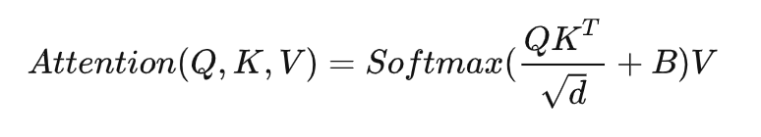

Shifted Window Attention
为了更好和其他 window 进行信息交互，Swin Transformer 还引入了 shifted window 操作

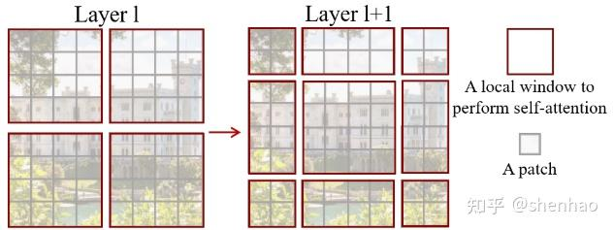
在实际代码里，我们是通过对特征图移位，并给 Attention 设置 mask 来间接实现的。能在保持原有的 window 个数下，最后的计算结果等价

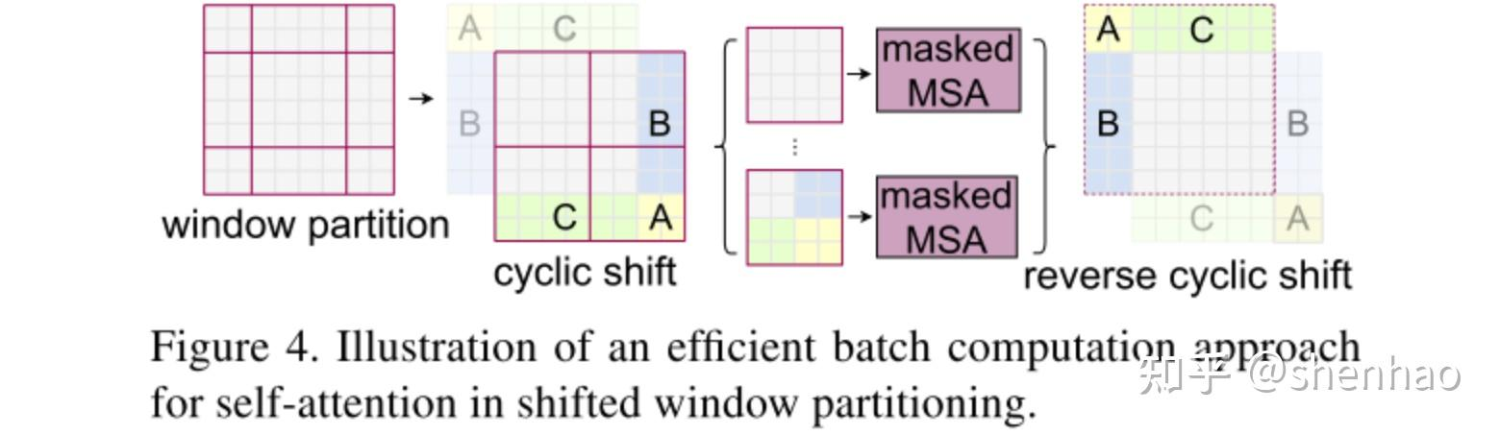
W-MSA和MSA的复杂度对比
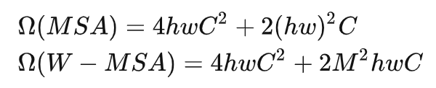
h：feature map的高度 w：feature map的宽度 C：feature map的通道数（也可以称为embedding size的大小） M：window_size的大小
目标检测detr
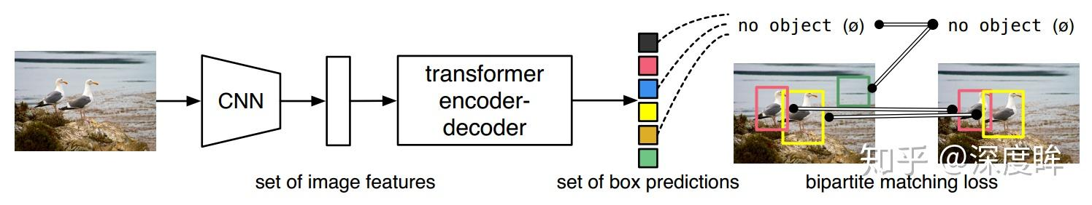
给定一张图片，经过CNN进行特征提取，然后变成特征序列输入到transformer的编解码器中，直接输出指定长度为N的无序集合，集合中每个元素包含物体类别和坐标。其中N表示整个数据集中图片上最多物体的数目，因为整个训练和测试都Batch进行，如果不设置最大输出集合数，无法进行batch训练，如果图片中物体不够N个，那么就采用no object填充，表示该元素是背景

匈牙利算法是一个标准优化算法，具体是组合优化算法，在scipy.optimize.linear_sum_assignmen函数中有实现，一行代码就可以得到最优匹配，该函数核心是需要输入A集合和B集合两两元素之间的连接权重，基于该重要性进行内部最优匹配，连接权重大的优先匹配。
输出的bx100个检测结果是无序的，如何和gt bbox计算loss？这就需要用到经典的双边匹配算法了，也就是常说的匈牙利算法，该算法广泛应用于最优分配问题，在bottom-up人体姿态估计算法中进行分组操作时候也经常使用。detr中利用匈牙利算法先进行最优一对一匹配得到匹配索引，然后对bx100个结果进行重排就和gt bbox对应上了(对gt bbox进行重排也可以，没啥区别)，就可以算loss了

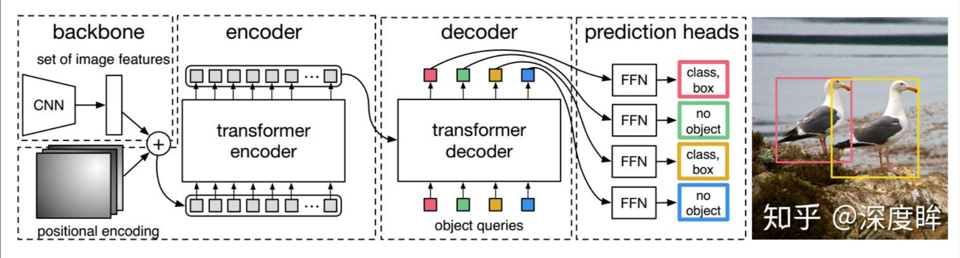
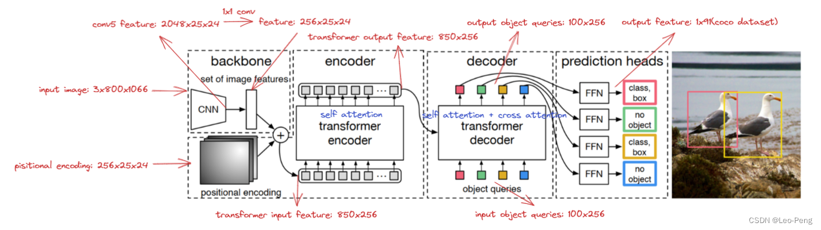

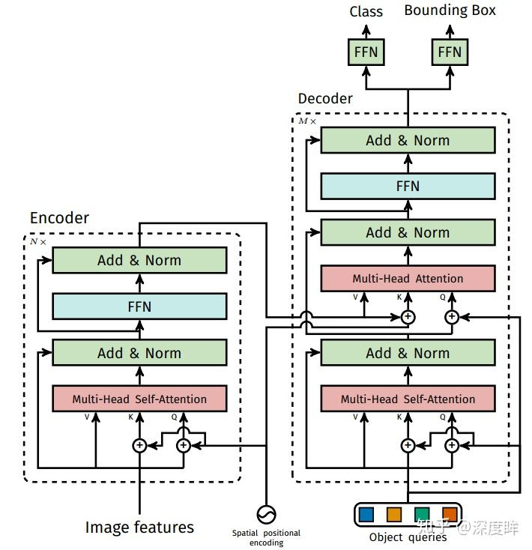
和原始transformer编码器不同的地方：
1）输入编码器的位置编码需要考虑2d空间位置
2）位置编码向量需要加入到每个编码器中
3）在编码器内部位置编码仅仅和QK相加，V不做任何处理

和原始transformer解码器不同的地方：
1） 额外引入可学习的Object queries，相当于可学习anchor，提供全局注意力
2） 编码器采用的sincos位置编码向量也需要输入解码器中，并且每个解码器都输入
QKV处理逻辑不同
- 不需要顺序解码，一次即可输出N个无序集合

object queries通俗理解：假设其维度是(100,256)，在训练过程中每个格子(共N个)的向量都会包括整个训练集相关的位置和类别信息，例如第0个格子里面存储的一定是某个空间位置的大象类别的嵌入向量，注意该大象类别嵌入向量和某一张图片的大象特征无关，而是通过训练考虑了所有图片的某个位置附近的大象编码特征，属于和位置有关的全局大象统计信息。训练完成后每个格子里面都会压缩入所有类别的图片位置相关的统计信息。现在开始测试：假设图片中有大象、狗和猫三种物体，该图片会输入到编码器中进行特征编码，假设特征没有丢失，该编码器输出的编码向量就是KV，而object queries是Q，现在通过注意力模块将Q和K计算，然后加权V得到解码器输出。对于第0个格子的q会和K中的所有向量进行计算，目的是查找某个位置附近有没有大象，如果有那么该特征就会加权输出，整个过程计算完成后就可以把编码向量中的大象、狗和猫的编码嵌入信息提取出来，然后后面接fc进行分类和回归就比较容易，因为特征已经对齐了。

object queries在训练过程中对于N个格子会压缩入对应的和位置和类别相关的统计信息，在测试阶段就可以利用该Q去和编码特征KV计算加权计算，从而提出想要的对齐的特征，最后进行分类和回归。所以前面才会说object queries作用非常类似faster rcnn中的anchor，这个anchor是可学习的，由于维度比较高，故可以表征的东西丰富，当然维度越高，训练时长就会越长。

DETR具体流程是：
- 将(b,3,800,1200)图片输入到resnet50中进行特征提取,输出shape=(b,1024,25,38)
- 通过1x1卷积降维，变成(b,256,25,38)
- 利用sincos函数计算位置编码
- 将图像特征和位置编码向量相加，作为编码器输入，输出编码后的向量，shape不变
- 初始化全0的(100,b,256)的输出嵌入向量，结合位置编码向量和query_embed，进行解码输出，解码器输出shape为(6,b,100,256)，后面的解码器接受该输出，然后再次结合置编码向量和query_embed进行输出，不断前向
- 将最后一个解码器输出输入到分类和回归head中，得到100个无序集合
- 对100个无序集合进行后处理，主要是提取前景类别和对应的bbox坐标，乘上(800,1200)即可得到最终坐标

